1 Model procesów biznesowych

2. STRQ

3. Widok wymagań FEAT i UC

4. Wymagania TERM

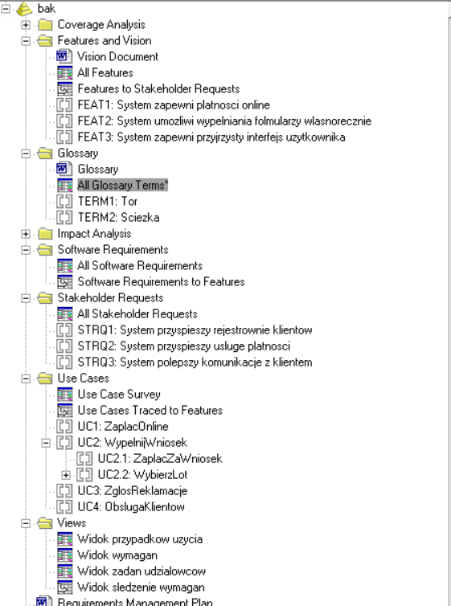

5. Widok śledzenia wymagań STRQ na FEAT

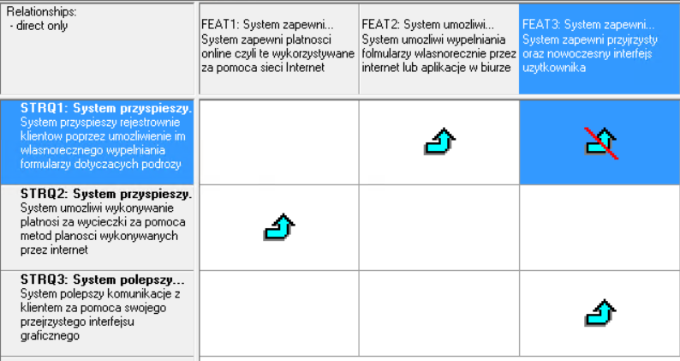

6. Specyfikacja aktorów

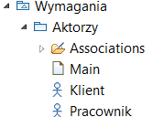

7. Model przypadków użycia (ze struktulizacją UC)

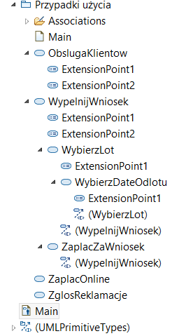

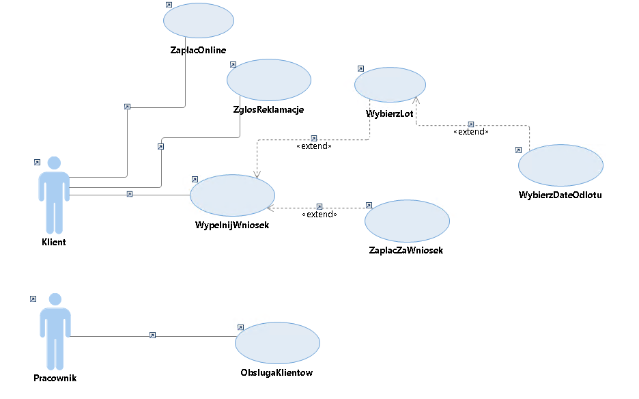

8. Scenariusz na wybranego przypadku użycia

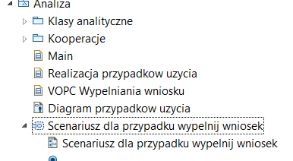

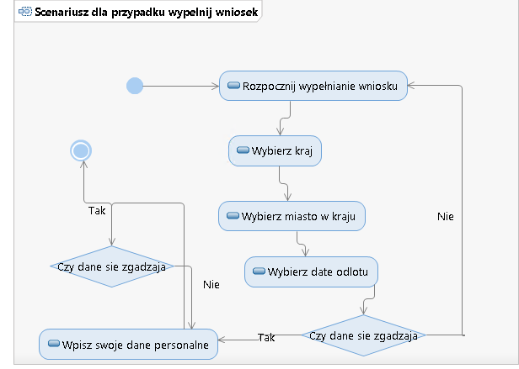

9. Model realizacji przypadków użycia

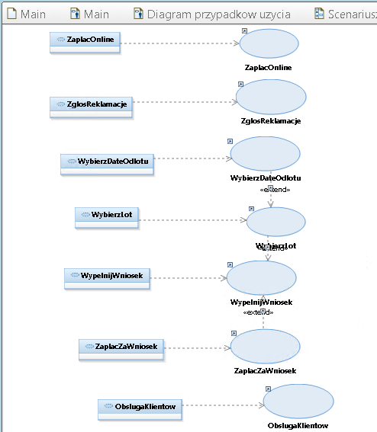

10. Specyfikacja klas analitycznych

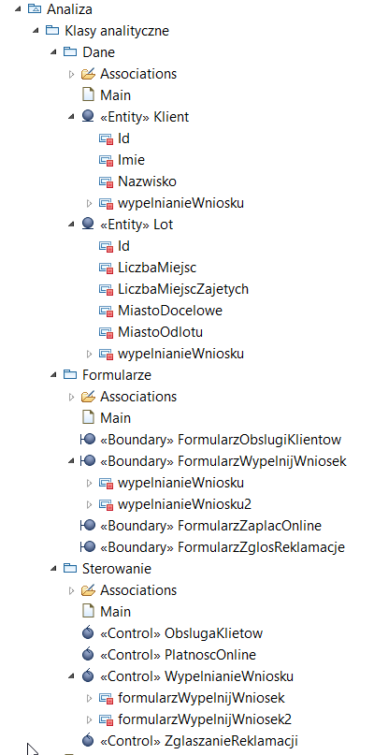

11. diagram VOPC realizacji wybranego przypadku użycia

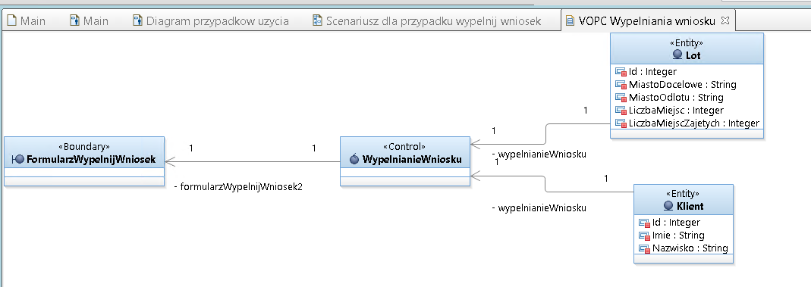

12. Modele klas projektowych (warstwy sterującej i danych)

13. Transformacje dla inżynierii wprzód (do generacji kodu c# i SQL)

14. Diagramy logicznego i fizycznego modelu danych

15. Skrypt SQL

16. Kod aplikacji webowej na podstawie warstwy sterowania